RELATÓRIO DE ATIVIDADES - ANO 2024

COMISSÃO DE DEFESA DA PROBIDADE ADMINISTRATIVA (CDPA)

- PODCAST/VIDEOCAST – Integridade em Foco

A Comissão de Defesa da Probidade Administrativa (CDPA) do Conselho Nacional do Ministério Público lançou, no dia 27 de agosto de 2024, o podcast/videocast intitulado "Integridade em Foco", com o propósito de aprofundar o debate sobre a defesa da probidade administrativa e o combate à corrupção.
Esse projeto, "Integridade em Foco", constitui uma importante ferramenta de comunicação da CDPA, direcionada a diversos públicos, incluindo membros e servidores do Ministério Público brasileiro, magistrados, juristas, advogados, acadêmicos dos cursos de Direito no Brasil e a sociedade em geral.
A iniciativa do podcast/videocast "Integridade em Foco" visa a apresentar novas ferramentas e mecanismos que podem ser utilizados pelos órgãos de controle na defesa da probidade administrativa. O objetivo é incentivar a cultura da preservação da integridade pública por meio da disseminação de boas práticas, além de demonstrar à sociedade o compromisso do Ministério Público brasileiro com a defesa da probidade administrativa e com o enfrentamento à corrupção.
Cada tema abordado pelo podcast é explorado em três episódios, cada um com duração aproximada de 30 minutos. A primeira temporada é composta por cinco temas centrais, totalizando quinze episódios. O primeiro tema, "Sistema de Justiça na Defesa da Probidade e no Combate à Corrupção", destaca o papel das instituições judiciais na promoção da integridade. O segundo tema, "O Papel do TCU na Defesa da Probidade e no Combate à Corrupção", explora a importância do Tribunal de Contas da União na fiscalização e accountability dos gastos públicos.
O terceiro tema, "O Papel da CGU na Defesa da Probidade e na Prevenção e Enfrentamento à Corrupção", analisa as funções da Controladoria-Geral da União na promoção da transparência e na prevenção de práticas ilícitas. O quarto tema, "Nova Lei de Improbidade Administrativa", discute as recentes mudanças na legislação e suas implicações para a responsabilização de agentes públicos. Por fim, o quinto tema, "O Papel do Jornalismo na Defesa da Probidade Administrativa e no Enfrentamento à Corrupção", enfatiza a importância da mídia na denúncia de irregularidades e na promoção de um debate público informado.
Dessa maneira, o podcast/videocast "Integridade em Foco" não apenas se estabelece como uma fonte de informação, e também como um agente de transformação social, convidando a sociedade a se engajar ativamente na luta pela probidade administrativa e contra a corrupção. O podcast busca criar um espaço de diálogo e reflexão, contribuindo para a construção de um Brasil mais ético e transparente.

Maiores informações:
https://www.cnmp.mp.br/portal/institucional/comissoes/cdpa/podcast-integridade-em-foco

- Seminário Eleições, Assédio Moral e Probidade Administrativa (PG_24_CDPA_005)
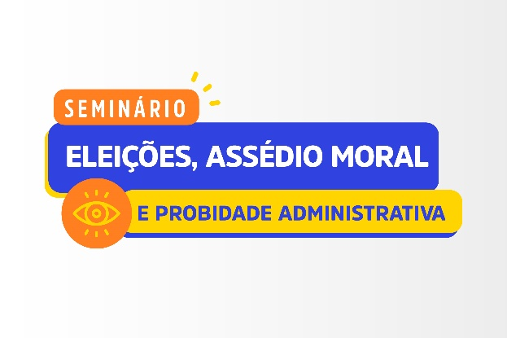

Em 28 de agosto de 2024, a Comissão de Defesa da Probidade Administrativa, em parceria com a Comissão Temporária de Defesa da Democracia, promoveu o seminário intitulado “Eleições, Assédio Moral e Probidade Administrativa”, como parte da campanha de combate ao assédio eleitoral promovida pelo CNMP.
O objetivo do seminário foi proporcionar aos servidores e aos membros do Ministério Público brasileiro, especialmente àqueles com atuação na área eleitoral, acesso a perspectivas multidisciplinares sobre o assédio moral eleitoral, particularmente em decorrência das eleições municipais de 2024. O evento foi estruturado para aprofundar a compreensão e o enfrentamento do assédio moral, bem como para examinar suas relações e correlações em termos de relações de trabalho, impacto na moralidade, na probidade da administração pública e na democracia.
O seminário foi organizado na forma de painéis, abordando as seguintes temáticas: “Sociedade democrática e liberdade de escolha”; “Direitos fundamentais e voto”; “Assédio moral na perspectiva interseccional”; “Sistema de Justiça e o enfrentamento do assédio moral eleitoral”; “Improbidade administrativa e seus reflexos na seara eleitoral”; “Assédio moral eleitoral: perspectivas jurisprudenciais”; e “A democracia como o princípio dos princípios”.

- Workshop Premissas para construção de Programas de Integridade no Ministério Público (PG_24_CDPA_006)

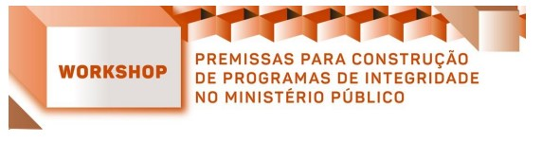
Em 24 de outubro de 2024, a Comissão de Defesa da Probidade Administrativa promoverá o Workshop intitulado “Premissas para construção de Programas de Integridade no Ministério Público”, que abordará temas relevantes para o aprimoramento da gestão administrativa do Ministério Público brasileiro, com foco especial na elaboração de Programas de Integridade, estando planejadas palestras, apresentações de boas práticas e debates.
O Workshop será um evento para consolidar os trabalhos dos Grupos de Trabalho da CDPA: “Compliance Ministerial”, instituído pela Portaria CNMP-PRESI n° 102/2024, e “Prevenção e Enfrentamento em Defesa da Probidade Administrativa”, instituído pela Portaria CNMP-PRESI n° 103/2024. Esses grupos têm realizado estudos significativos e trabalhos importantes para a formulação de uma política de defesa da integridade, tanto no âmbito interno dos Ministérios Públicos quanto no contexto dos entes fiscalizados, fornecendo subsídios para a elaboração e consequente apresentação de duas Propostas de Resoluções.
A primeira, que “Institui as diretrizes para a elaboração do Programa de Integridade pelos ramos e unidades do Ministério Público brasileiro e pelo Conselho Nacional do Ministério Público, e revoga a Recomendação de Caráter Geral CNMP-CN nº 6, de 12 de dezembro de 2023”; e a segunda, que “Institui as diretrizes para a atuação dos membros, e para o desenvolvimento de políticas pelas unidades do Ministério Público Estadual, pelo Ministério Público Federal, pelo Ministério Público do Trabalho e pelo Ministério Público do Distrito Federal e Territórios, para a adoção de medidas preventivas em prol da defesa da probidade administrativa, em especial, o incentivo à implementação de Programas de Integridade perante os órgãos da administração pública”.
O evento contará com a participação de autoridades e representantes dos Ministérios Públicos, incluindo Procuradores-Gerais de Justiça e chefes dos ramos do Ministério Público da União, além de membros colaboradores da CDPA e integrantes dos Grupos de Trabalho em atividade na CDPA.

- 1º Congresso de Defesa da Integridade: Prevenção e Enfrentamento à Corrupção (PG_24_CDPA_003)

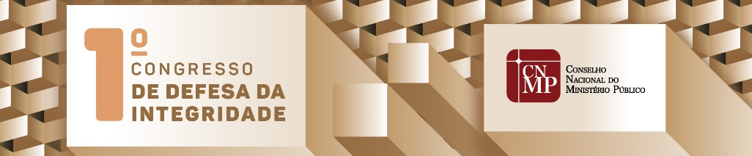

Nos dias 11, 12 e 13 de dezembro de 2024, ocorrerá o 1º Congresso de Defesa da Integridade – Novos Paradigmas para a Defesa da Probidade: Prevenção e Enfrentamento à Corrupção, que objetiva inaugurar um espaço de diálogo interdisciplinar entre a academia e a prática institucional no tema de defesa da probidade em todas as suas searas, ou seja, da prevenção e do enfrentamento à corrupção.
O evento, organizado pelo Conselho Nacional do Ministério Público (CNMP), por meio da Comissão de Defesa da Probidade Administrativa (CDPA), será realizado na semana que celebra o Dia Internacional contra a Corrupção, data emblemática marcada pela assinatura da Convenção da ONU em Mérida, no México, em 9 de dezembro, e também pelo Dia Internacional dos Direitos Humanos, em que comemoramos a proclamação da Declaração Universal dos Direitos Humanos pela Organização das Nações Unidas, no dia 10 de dezembro. Esse contexto reforça a relevância do evento, que se insere em uma agenda global de luta contra a corrupção e defesa dos direitos fundamentais.
O Congresso não apenas promoverá debates enriquecedores, como também incentivará a construção teórica, acadêmica, técnica e normativa de soluções inovadoras voltadas para a defesa da integridade. Com a realização de mesas-redondas, palestras e oficinas, espera-se a troca de experiências e conhecimentos que contribuam para o fortalecimento de políticas eficazes na área.
Os resultados do evento terão um impacto significativo na continuidade das discussões sobre integridade e probidade. Um dos principais produtos será a apresentação de resumos expandidos, que serão considerados para futura publicação em uma obra acadêmica, consolidando as reflexões e propostas geradas durante o congresso. Além disso, haverá a apresentação de teses, cuja aprovações virarão enunciados, que poderão servir como diretrizes para práticas institucionais. Para incentivar a implementação de soluções práticas, será realizado um concurso de boas práticas, reconhecendo iniciativas inovadoras que demonstram compromisso com a integridade e o combate à corrupção.
O 1º Congresso de Defesa da Integridade não apenas funcionará como um fórum de discussão, como também como um catalisador para a produção de conhecimento e a promoção de ações concretas, que visam a transformar o panorama da probidade e da ética no Brasil e no mundo.

Maiores informações:
https://www.cnmp.mp.br/portal/institucional/comissoes/cdpa/congresso-integridade/apresentacao-congresso-integridade

